ПЛЕЧЕВОЕ СПЛЕТЕНИЕ (PLEXUS BRACHIALIS)
Сплетение образуется передними ветвями С5—Th2 спинномозговых нервов
( см. рис.). Нервные стволы, соединяясь между собой, образуют первичные пучки сплетения: верхний (С5 и С6), средний (С7), нижний (С8, Thl, Th2). Первичные пучки сплетения располагаются в надключичной ямке.
Переходя под ключицу и в подкрыльцовую впадину, первичные пучки сплетения делятся на переднюю и заднюю ветви. Соединяясь между собой, ветви формируют вторичные пучки сплетения: наружный (передние ветви С5, С6, С7), внутренний (передние ветви С8, Thl, Th2), задний (задние ветви трех первичных пучков).
Наружный вторичный пучок дает начало мышечно-кожному нерву, верхней ножке срединного нерва, небольшой части лучевого нерва. Внутренний вторичный пучок формирует локтевой нерв, внутренние кожные нервы плеча и предплечья, нижнюю ножку срединного нерва. Задний вторичный пучок образует лучевой (основная порция) и подкрыльцовый нервы.
Кроме того, плечевое сплетение образует: 1) нервы шеи — rami musculares; 2) нервы плечевого пояса: п. subclavius (подключичный нерв); пп. thoracales anteriores (передние грудные нервы); пп. thoracales posteriores (задние грудные нервы) — п. do-rsalis scapulae (тыльный нерв лопатки) и п. thoracalis longus (длинный нерв грудной клетки): п. suprascapulares (надлопаточный нерв); пп. subscapulares (подлопаточные нервы); n. thoracodorsalis (тыльный нерв грудной клетки).
- Симптомы поражения плечевого сплетения
Поражение первичного верхнего пучка влечет выпадение функций подкрыльцового и мышечно-кожного нерва, частично-лучевого нерва (т. brachioradialis, m. supinator). Развивается проксимальный паралич (паралич Эрба—Дюшенна): рука висит как плеть, невозможно поднять руку, согнуть в локтевом суставе, отвести и повернуть кнаружи. Движения в дистальных отделах — в кисти и пальцах — сохранены. Угасает сгибательно-локтевой и ослаблен запястно-лучевой рефлексы. Чувствительность нарушена на наружной поверхности плеча и предплечья. Пальпация в надключичной точке Эрба (кзади от грудино-ключично-сосцевидной мышцы над ключицей) болезненна. При высоком поражении пучка или повреждении корешков присоединяется выпадение функций нервов плечевого пояса.
Паралич Эрба—Дюшенна возможен при ранении, падении на вытянутую вперед руку, длительном сохранении позы «руки за голову», ношении рюкзака, у новорожденных (при патологических родах с использованием приемов родоразрешения).
Поражение первичного среднего пучка сопряжено с нарушением функций основной порции лучевого нерва (функции мышц плечелучевой и супинатора интактны) и латерального корешка (верхней ножки) срединного нерва (т. pronator teres и др.). Моторный дефект проявляется в выпадении (ослаблении) разгибания предплечья, кисти и пальцев, пронации предплечья, противопоставления большого пальца. Исчезают разгибательно-локтевой и запястно-лучевой рефлексы. Расстройства чувствительности регистрируются на тыльной поверхности предплечья и на тыле кисти по радиальному краю.
Поражение первичного нижнего пучка (паралич Дежерина - Клюмпке) вызывает выпадение функций локтевого нерва, кожных внутренних нервов плеча и предплечья, медиального корешка (нижней ножки) срединного нерва. Моторные расстройства носят характер дистального паралича: атрофия развивается преимущественно в мышцах кисти; практически невозможно сгибание кисти и пальцев. Чувствительность нарушается на внутренней поверхности плеча и предплечья, на ульнарной части кисти. При высоком поражении пучка или корешков присоединяется синдром Клода Бернара—Горнера.
Поражение вторичного латерального пучка включает выпадение функций мышечно-кожного нерва, частичное выпадение функций срединного (латеральный корешок — пронация предплечья) и лучевого (верхняя ножка — супинация предплечья и кисти).
Поражение вторичного медиального пучка сопряжено с нарушением функций локтевого нерва, кожных внутренних нервов плеча и предплечья, срединного (нижней ножки) нерва.
Поражение вторичного заднего пучка проявляется нарушением функций лучевого (основной порции) и подкрыльцового нервов.
Сходство и различие повреждений первичных и вторичных пучков плечевого сплетения представлено в таблице (см.таб.)
Строение пучков плечевого сплетения
Первичный верхний пучок | Вторичный латеральный пучок | Первичный средний пучок | Вторичный задний пучок | Первичный нижний пучок | Вторичный медиальный пучок
п. axillaris | п.medianus (верхняя ножка) | п.radialis (основная порция) | п.radialis (основная порция) | п. ulnaris | п. ulnaris
п.muscubcutaneus | п.muscubcutaneus | n.medianus (верхняя ножка) | n. axillaris | п.medianus (нижняя ножка) | п.medianus (нижняя ножка»
п.radialis (верхняя порция) | п.radialis (верхняя порция) |  |  | п.cutaneus brachii medialis п. cutaneus antibrachii medialis | п.cutaneus brachii medialis п. cutaneus antibrachii
Примечание. Курсивом выделены одинаковые структуры в первичных и вторичных пучках.

Синдром тотального поражения плечевого сплетения проявляется нарушением функций всех мышц плечевого пояса и верхней конечности. Сохраняется обычно лишь «пожимание плечами» (трапециевидная мышца, иннервируемая добавочным нервом).
Спектр этиологических вариантов патологии плечевого сплетения разнообразен: ранение; перелом ключицы и первого ребра; вывих плечевой кости; добавочные ребра; опухоль; «паралич руки новорожденных» (наложение акушерских щипцов и др.); «постнаркозный паралич руки» (длительная поза «руки за голову»); мастэктомия и проведение лучевой терапии у женщин. Компрессия плечевого сплетения возможна при спазмировании лестничных мышц (scalenus-синдром, синдром Наффцигера), сдавлении сплетения между ребром и ключицей (реберно-ключичный синдром).
Нередко возникает необходимость дифференцировать патологию плечевого сплетения со спондилогенной патологией (шейный радикулит), синдромом «плечо—кисть» (синдром Стейнброккера), тромбозом подключичной иены (синдром Педжета - Шреттера), сирингомиелией.

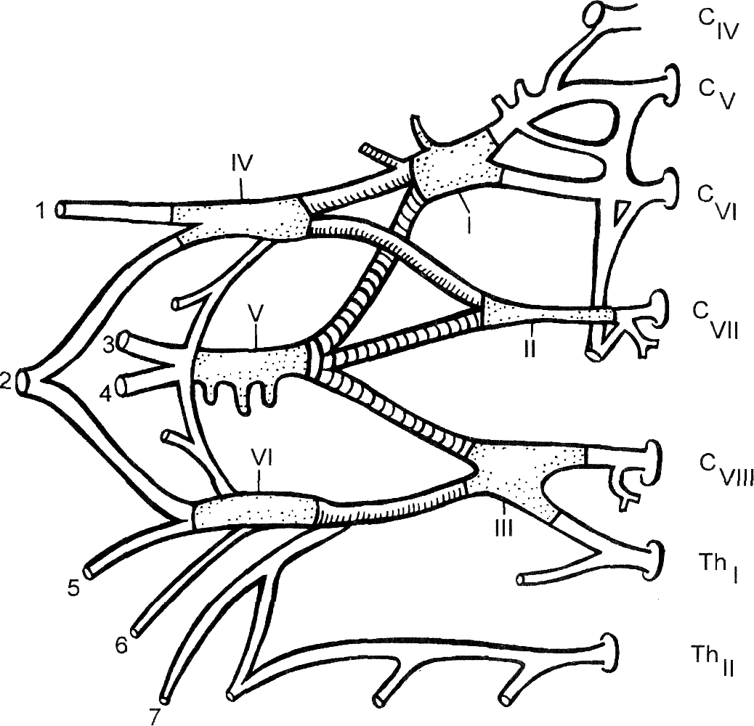

Плечевое сплетение (схема)
I— первичный верхний пучок (ствол);
II — первичный средний пучок (ствол);
III — первичный нижний пучок (ствол);
IV — вторичный латеральный пучок;
V — вторичный задний пучок;
VI — вторичный медиальный пучок;
1 — мышечно-кожный нерв;
2 — срединный нерв;
3 — подмышечный нерв;
4 — лучевой нерв;
5 — локтевой нерв;
6 — медиальный кожный нерв предплечья;
7 — медиальный кожный нерв плеча

